10.3平行线的性质
一、基础过关：
1．下列语句中不是命题的有（ ）
（1）两点之间，直线最短；（2）不许大声讲话；
（3）连接A、B两点；（4）花儿在春天开放．
A．1个 B．2个 C．3个 D．4个
2．下列命题中，正确的是（ ）
A．在同一平面内，垂直于同一条直线的两条直线平行；
B．相等的角是对顶角；
C．两条直线被第三条直线所截，同位角相等；
D．和为180°的两个角叫做邻补角。
3．如图1，AB∥CD，AD，BC相交于O，∠BAD=35°，∠BOD=76°，则∠C的度数是 （ ）
A．31° B．35° 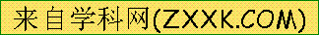 C．41° D．76°
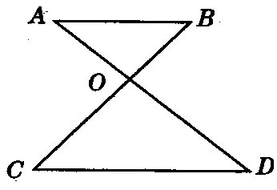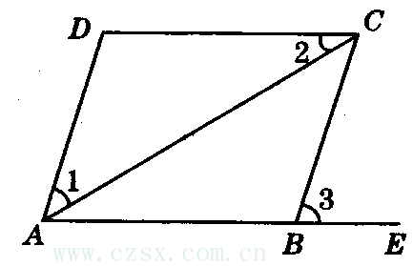
（1） （2）
4．如图2，AB∥CD，AD∥BC，则下列各式中正确的是（ ）
A．∠1+∠2>∠3 B．∠1+∠2=∠3
C．∠1+∠2<∠3 D．∠1+∠2与∠3无关
5．请将下列命题改写成“如果……那么……”的形式：
（1）等角的余角相等；（2）垂直于同一条直线的两直线平行；
（3）平行线的同旁内角的平分线互相垂直．

6．下列命题的题设是什么？结论是什么？
（1）对顶角相等；（2）两条直线相交，只有一个交点；（3）如果a²=b²，那么a=b．

二、综合创新：
7．（综合题）如图，直线AD与AB、CD相交于A、D两点，EC、BF与AB、CD相交于E、C、B、F，如果∠1=∠2，∠B=∠C．求证：∠A=∠D．
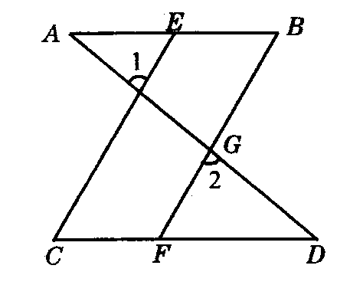

8．（应用题）如图，欲将一块四方形的耕地中间的一条折路MPN改直，但不能影响道路两边的耕地面积，应如何画线？
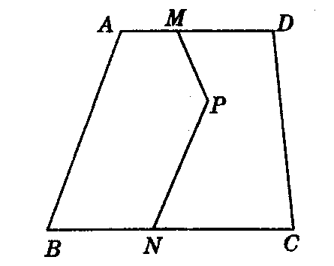

9．（创新题）如图，若直线AB∥ED，你能推得∠B、∠C、∠D之间的数量关系吗？请说明理由．
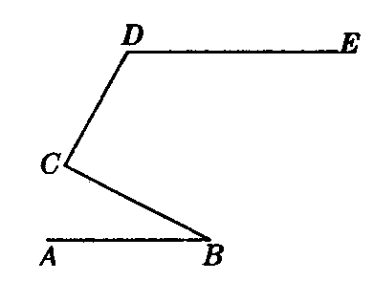[来源:Z+xx+k.Com]

10．（1）如图，已知AB∥CD，CE、AE分别平分∠ACD、∠CAB，则∠1+∠2______90°．（填“>”、“<”或“＝”）
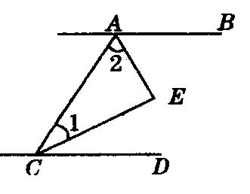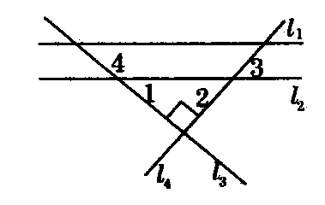
（3） （4）
（2）如图4，直线L₁∥L₂，L₃⊥L₄，有三个命题：
①∠1+∠3=90°；②∠2+∠3=90°；③∠2=∠4．下列说法中，正确的是 （ ）
A．只有①正确 B．只有②正确； C．①和③正确 D．①②③都正确
三、名校培优：
11．（探究题）如图，已知AB∥CD，∠1=∠2，试探索∠BEF与∠EFC之间的关系，并说明理由．
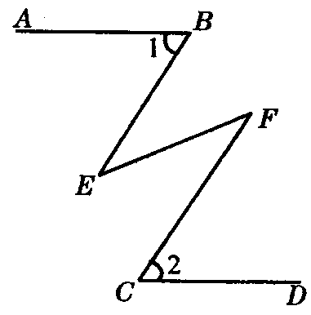
12．（开放题）如果一个角的两边分别平行于另一个角的两边，那么这两个角之间有怎样的数量关系？请说明你的理由．

数学世界
抽屉原理
5个苹果放到4个抽屉里，必有一个抽屉里至少有两个苹果．
一般地，n+1个苹果放到n（n≥1）个抽屉里，必有一个抽屉里至少有两个苹果，这称为抽屉原理．
抽屉原理的应用很多．例如：在13个同学中，必有两个同学在同一个月过生日；10个客人住9个房间，必有两个客人住在同一个房间里．
想一想：在同一个圆内至少画几条半径，就必有两条半径的夹角小于60°？
参考答案
1．B 点拨：（2）、（3）不是命题．
2．A 3．C
4．B 点拨：∵AD∥BC，∴∠1=∠ACB．
∵AB∥CD，∴∠3=∠ACB+∠2=∠1+∠2．故选B．
5．解：（1）如果两个角相等，那么它们的余角相等．
（2）如果两条直线垂直于同一条直线，那么它们互相平行．
（3）如果两条射线分别是平行线的同旁内角的平分线，那么这两条射线互相垂直．
6．解：（1）题设：两个角是对顶角，结论：这两个角相等．
（2）题设：两条直线相交，结论：这两条直线只有一个交点．
（3）题设：a²=b²，结论：a=b．
7．证明：∵∠1=∠2，∠2=∠BGA（对顶角相等），
∴∠1=∠BGA．
∴CE∥BF．
∴∠B+∠BEC=180°．
又∵∠B=∠C，∴∠C+∠BEC=180°．
∴AB∥CD（同旁内角互补，两直线平行）
∴∠A=∠D（两直线平行，内错角相等）．
8．连接MN．过P作EF∥MN交AD于E，BC于F．连接MF或NE，则MF或NE为新修的路．[来源:学科网ZXXK]
9．解：∠C+∠D-∠B=180°．
理由：如答图，过点C作CF∥AB，则∠B=∠2．
∵AB∥ED，CF∥AB，
∴ED∥CF（平行于同一条直线的两直线平行）．
∴∠1+∠D=180°（两直线平行，同旁内角互补）．
而∠1=∠BCD-∠2=∠BCD-∠B，
∴∠BCD-∠B+∠D=180°，即∠BCD+∠D-∠B=180°．
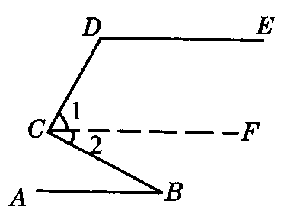
点拨：平行线CF是联系AB、DE的桥梁．想一想，本题还有其他做法吗？
10．（1）=； （2）A。
11．解：∠BEF=∠EFC．
理由：如答图，分别延长BE、DC相交于点G．
∵AB∥CD，
∴∠1=∠G（两直线平行，内错角相等）．
∵∠1=∠2，∴∠2=∠G，∴BE∥FC．
∴∠BEF=∠EFC（两直线平行，内错角相等）．
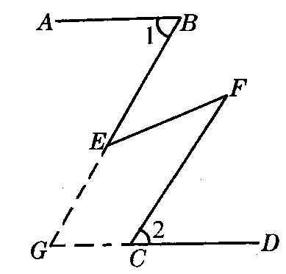
12．解：这两个角相等或互补．[来源:Zxxk.Com]
理由：如答图5-3-6，∠1与∠2、∠1与∠3的两边分别平行．
∵L₁∥L₂，L₃∥L₄，
∴∠1=∠4（两直线平行，内错角相等）．
∠4=∠2．[来源:Zxxk.Com]
∴∠1=∠2．
又∠2+∠3=180°．
∴∠1+∠3=180°．
从而∠1=∠2，∠1+∠3=180°．
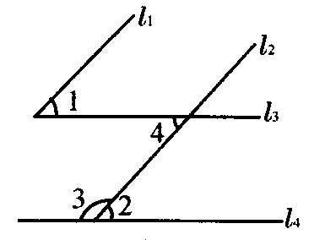
点拨：分情况讨论是中考的常考内容，解答本题易因考虑不全面而出现错误．
数学世界（答案）
至少画7条半径．

